■ 模拟试题一：
一、填充题：在下列各题中，请将题目所要求的解答填入各横线上方。(本大题共10小题，每题2分，总计20分)
1、若已知某阻抗消耗的有功功率P为30W，无功功率Q为40var，则其视在功率S为____VA。
[点击查看答案]
答：50
2、非正弦周期电流的有效值为______________________________。
[点击查看答案]
答：各次谐波有效值平方和的平方根
3、如题图1.1所示一端口网络N发出的功率为____W。
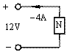
题图 1.1
[点击查看答案]
答：-48
4、如题图1.2所示，电路处于正弦稳态中，则该线性一端口网络N的功率因数____。
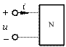
题图 1.2
[点击查看答案]
答：0.5
5、如题图1.3所示有源二端网络的戴维南等效电路中电压源电压和串联电阻值分别为____V；____Ω。
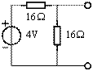
题图1.3
[点击查看答案]
答：2，8
6、写出下列向量所对应的正弦量或正弦量所对应的向量（设角频率为）
则____； 则____；
[点击查看答案]
答：,
7、电路如题图1.4所示，已知电压源吸收功率24 W， 则电阻为____, 所吸收的功率为____。
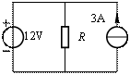
题图1.4
[点击查看答案]
答：12，12
8、对称星形联结的电路中，在幅值上线电压等于相电压的____；在相位上线电压超前于先行相电压____。
[点击查看答案]
答： ，30度
9、我国电力系统所用的标准频率为 Hz，称为工频，相应的角频率 =____rad/s。
[点击查看答案]
答：50，314或100
10、串联等效电感等于各电感____；串联等效电容等于各电容____。
[点击查看答案]
答：叠加，倒数叠加再取倒数
二、单项选择题：在下列各题中，有四个备选答案，请将其中唯一正确的答案填入括号中。(本大题共10小题，每题2分，总计20分)
1．在题图2.1所示电路中，若已知I=0.2A,则U_{S}=（ ）
A.9V B.8V C.-8V D.-9V
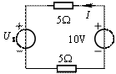
题图2.1
[点击查看答案]
答：B
2．如题图2.2所示电路中，若已知I=2/3A，则R=（ ）。
A.4 B.5 C.6 D.7
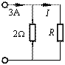
题图2.2
[点击查看答案]
答：D
3．正弦串联电路,端电压与电流为关联参考方向,则其相位关系为（ ）。
A. 电流滞后电压角 B. 电流滞后电压某一小于 的角度
C. 电流超前电压角 D. 电流超前电压某一小于 的角度
[点击查看答案]
答：B
4．已知图2.3所示电路中负载1和2的平均功率、功率因数分别为、(感性)和、(容性)。负载1和2的无功功率分别为( )。
A.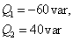 B.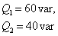 C.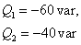 D.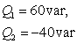
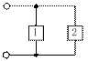
图题2.3
[点击查看答案]
答：D
5．图2.4所示电路的网络函数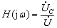属于（ ）。
A．转移电压比 B．输入导纳 C．转移阻抗 D．输入阻抗
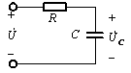
图题2.4
[点击查看答案]
答：A
6．对称三相电路线电压相同时，三角形联接的负载每相电压是星形联接的( )。
A.1/3倍 B.3倍 C.倍 D.1/倍
[点击查看答案]
答：C
7．对电阻电路列写的标准形式节点法中，关于自导与互导的叙述正确的是（ ）。
A.同为恒正 B.同为恒负 C.自导恒正、互导恒负 D.自导恒负、互导恒正
[点击查看答案]
答：C
8．感性负载两端电压为220V，流过电流为20A，消耗平均功率为2200W，则其功率因数角为（ ）。
A.-60度 B.30度 C.-30度 D.60度
[点击查看答案]
答：B

9．在正弦稳态电路中下列那个量一般是不守恒的（ ）。
A .复功率 B.有功功率 C.无功功率 D.视在功率
[点击查看答案]
答：D
10．已知,其有效值为（ ）。
A .2A B.3A C.6A D.9A
[点击查看答案]
答：B
三、综合计算题。(本大题共6小题，每题10分，总计60分)
1．求图示电路中电流和电压。
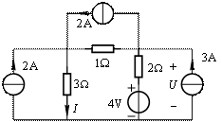
[点击查看答案]
答：,
2．求图示电路中为何值时，它可以获得最大功率，最大功率为多少？
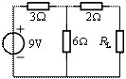
[点击查看答案]
答：当，时，获得最大功率，
3．某对称星形负载与对称三相电源相联接，已知线电流A=5D10°A,线电压=380D85°V，试求此负载每相阻抗。
[点击查看答案]
答：
4．图示电路中，已知，，试求网络N的最简单等效电路。
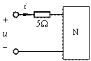
[点击查看答案]
答：网络N为电阻和电感串联
5．图示正弦交流电路，求电路发生谐振时电源的角频率。
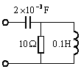
[点击查看答案]
答：
6．图示电路原处于稳态，时开关断开，用三要素法求时的电感电流
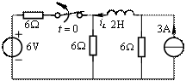
[点击查看答案]
答：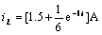

返 回

